Поделка ко Дню 9-го Мая «Георгиевская ленточка» (младшая группа)
Здравствуйте, дорогие коллеги!
Хочу познакомить вас с творчеством наших детишек.
Ко дню 9-го мая мы решили изготовить замечательный символ праздника "Георгиевскую ленточку".
В преддверии праздника, мною в группе была проведена комплексная работа с детьми: беседы о войне, о том, как тяжело досталась победа, и почему ее называют "Великой Победой"; рассматривание различных иллюстраций и чтение стихов, посвященных данной теме.
Наши детки настолько прониклись историей этого события, что любимым занятием на той неделе стали "заседания" и долгие беседы друг с другом в оформленном нами уголке "День Победы".
В заключение проделанной работы, мною было предложено изготовить в подарок нашим любимым дедушкам и бабушкам "Георгиевскую ленточку".
Итак, все детали я заготовила заранее (вырезаны из плотной цветной бумаги) :
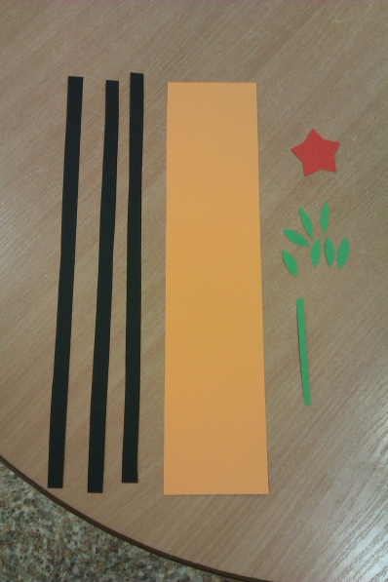
Затем, поэтапно наклеиваем детали в указанном мною порядке:
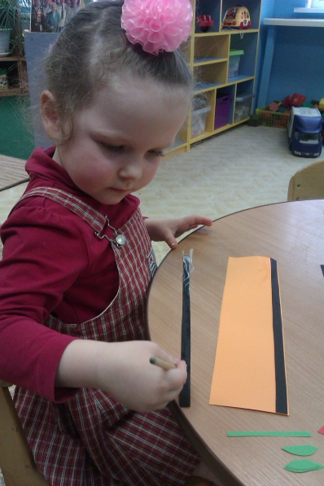
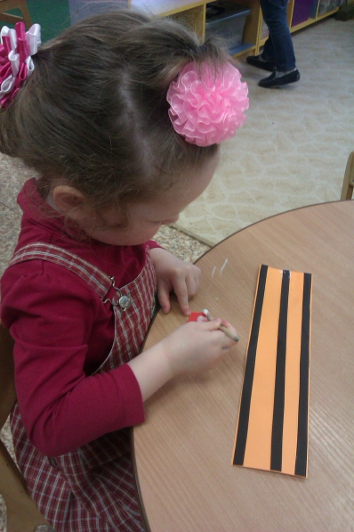
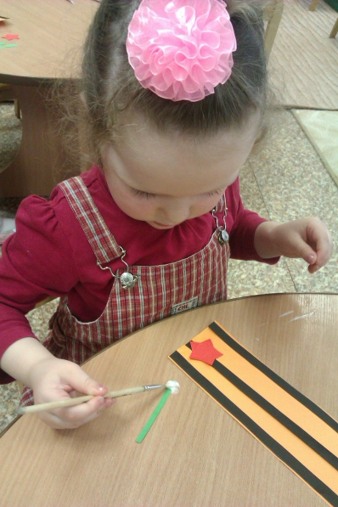
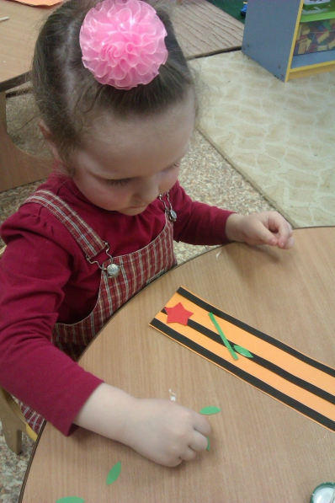
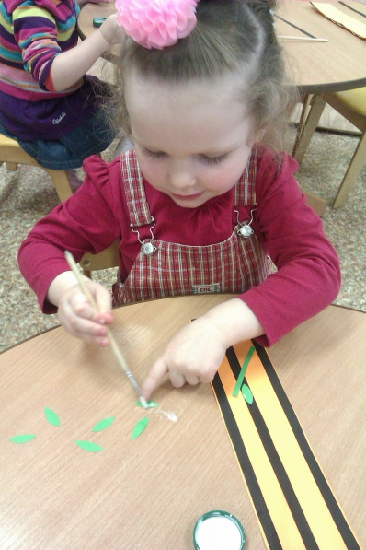
Вот, что у нас получилось:
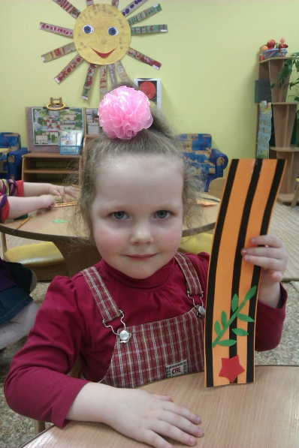
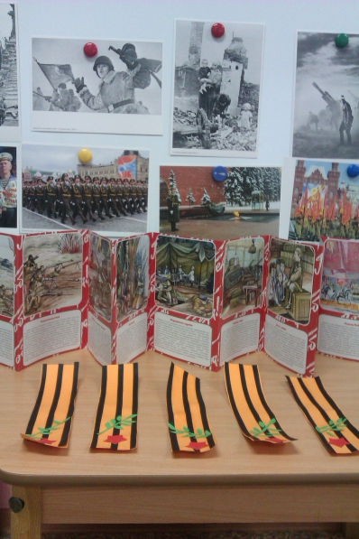

Мы от всей души поздравляем наших дорогих ветеранов, любимых дедушек и бабушек с замечательным праздником 9 МАЯ!

СПАСИБО ВАМ ЗА ПОБЕДУ!
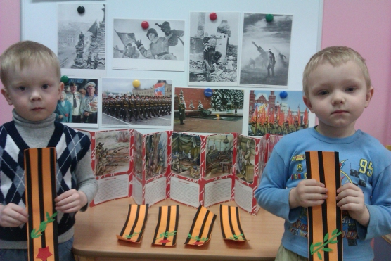
Легкой поступью шагая,
Май Победу подарил!
И сегодня вспоминаем,
Кто от зла нас защитил!
Вам здоровья, ветераны,
Пусть не рвется счастья нить!
Подвиг ваш на поле бранном
Никогда нам не забыть!

